EDUKACJA ZDALNA DLA 5-6 -LATKÓW
22-30.06.2020 r.

Temat tygodnia: „WAKACJE”

- ĆWICZENIA PORANNE:
- „Słońce wschodzi i zachodzi” - ćwiczenie dużych grup mięśniowych:
Dzieci siedzą w siadzie skulnym, ręce mają ułożone na kolanach. Na hasło: SŁOŃCE WSCHODZI! unoszą ramiona do góry i wykonują wdech;
na hasło: SŁOŃCE ZACHODZI! robią skłon w przód, wyciągając ręce jak najdalej przed siebie na podłodze bez odrywania pośladków od pięt, wykonują wydech.
- „Koty wygrzewają się na słońcu” - zabawa z elementem czworakowania:
Dzieci chodzą na czworakach, robią „koci grzbiet”, miaucząc.
Na hasło: KOTY WYGRZEWAJĄ SIĘ NA SŁOŃCU! dzieci kładą się na plecach, wyciągają ręce i nogi do góry i spokojnie nimi poruszają.
- „Magnesy” - zabawa ruchowa:
Dzieci biegają swobodnie w różnych kierunkach. Na hasło: STOP! zatrzymują się i “sklejają” wymienionymi częściami ciała: czoło do czoła, plecy z plecami, kolano z kolanem, dłoń z dłonią itp.
- „Szukaj piłką stopy” - ćwiczenie dużych grup mięśniowych:
Dzieci siadają w siadzie prostym rozkrocznym, trzymając piłkę w dłoniach. Podnoszą ręce z piłką do góry, wykonują skłon do jednej nogi z dotknięciem piłką palców stopy. Następnie dzieci wykonują wyprost i skłon do drugiej nogi.
- „Kangurki” - zabawa z elementem podskoku:
Dzieci wykonują podskoki obunóż do przodu i do tyłu z piłką ułożoną między kolanami.

- ĆWICZENIA GIMNASTYCZNE METODĄ RUCHU ROZWIJAJĄCEGO WERONIKI SHERBORNE:
(Do wspólnej zabawy dzieci zapraszają rodziców).

- "FOTELIK" – Dorosły siedzi na podłodze z nogami wyprostowanymi, obejmując rękoma siedzące przed nim dziecko. Dziecko zaś siedzi na udach i podudziach dorosłego, odwrócone do niego plecami. Rodzic obejmuje i kołysze dziecko.
- "KONCERT" – Dorosły leży na brzuchu na podłodze naprzeciwko dziecka,
z dłońmi wyciągniętymi przed siebie. Dziecko leży na podłodze, przykładając do niej ucho. Dorośli grają palcami dla dzieci – swoich słuchaczy: najpierw lekko uderzając opuszkami palców w podłogę, potem coraz mocniej, a następnie kolejno: bokami dłoni, pięściami i całymi dłońmi. Ćwiczenie jest kontynuowane po zamianie ról: dzieci grają dla dorosłych.
- "WYCIECZKA" – Dorosły stoi przed leżącym na podłodze dzieckiem. Dziecko leży na plecach na podłodze, z ramionami wyciągniętymi w tył (za głowę). Rodzic lekko ciągnie je po podłodze, trzymając za dłonie i nadgarstki.
- "SKAŁA" – Dorosły przyklęka stabilnie opierając się dłońmi na podłożu. Dziecko stoi lub klęczy obok. Próbuje przesunąć dorosłego (skałę), za każdym razem z innej strony.
- "PACZKA" – Rodzic klęczy naprzeciw dziecka, a ono siedzi skulone na podłodze, mocno ściska ręce i nogi, układem ciała przypominając zawiązaną paczkę. Dorosły próbuje rozpakować paczkę, z wyczuciem odciągając nogi i ręce dziecka.
- "PIŁOWANIE DREWNA" – Dorosły siedzi w rozkroku, zwrócony przodem do dziecka, trzymając je za dłonie. Dziecko siada tak samo jak dorosły również trzymając go za dłonie. Nogi dziecka znajdują się pod nogami dorosłego. Uczestnicy na przemian kładą się na plecach na podłodze, cały czas trzymając się za ręce.
- "NALEŚNIKI" – Dorosły stoi obok leżącego na kocu dziecka. Rodzic zawija je w koc, nie zawijając jego głowy, a potem rozwija je.
- “MASAŻYK RELAKSACYJNY” pt.: "Bułeczki" według M. Bogdanowicz.

"Puk, puk, panie piekarzu, Dziecko zwrócone do rodzica plecami.
Rodzic z wyczuciem stuka zgiętym palcem w plecy dziecka.

Czy ma pan bułeczki?
Niestety, nie mam.
Ale już zboże mielimy, Dłońmi wykonuje ruchy okrężne.

Zagarniamy mąkę, Krawędzie obu dłoni robią ruchy zagarniające.

I wbijamy dwa jajka, Delikatnie klepie dziecko po plecach dłonią zwiniętą w
miseczkę.

No...może cztery,
a może sześć,
najlepiej dwanaście.

Dodajemy szczyptę soli, Lekko szczypie dziecko.
No...może dwie, trzy,
drożdże i ...
wyrabiamy ciasto, "Ugniatamy" boki dziecka na wysokości pasa.

Wałkujemy, Wodzimy dłońmi zwiniętymi w pięści po plecach.

Wygładzamy, Gładzimy w górę i w dół.

Dzielimy na części, "Kroimy" brzegiem dłoni.

Z jednej robimy bułeczki, Naciskamy zewnętrzną stroną dłoni.

Z drugiej rogaliki, Rysujemy palcem półokręgi.

Z trzeciej obwarzanki, Rysujemy kółka.

Buch! Do pieca na trzy "zdrowaśki". Przykrywamy dziecko sobą i chwilę tak
zostajemy.

A teraz już tylko zajadamy... Chwytanie wargami palców dłoni oraz stóp.

Mniam, Mniam, Mniam,

Smacznego!"

- SŁUCHANIE WIERSZA B. FORMY PT.: “CO ZABIERAM NA WAKACJE” POŁĄCZONE Z ROZMOWĄ NA TEMAT UTWORU:

“Jadę nad morze,
zabieram łopatkę,
wiaderko i koniecznie
z dużym daszkiem czapkę.

Jak będę w górach,
z laską i plecakiem,
razem z rodzicami
pójdę górskim szlakiem.

Jadę nad jeziora,
sprzęt zabieram cały:
ponton, płetwy, wiosła
oraz okulary”.

PYTANIA DO TREŚCI UTWORU:
a) Co zabieramy na wyjazd nad morze?
b) A co weźmiemy w góry?
- Z czym pojedziemy na wakacje nad jeziora?

- SŁUCHANIE OPOWIADANIA S. CHMIEL PT.: “WYJAZD NAD MORZE” POŁĄCZONE Z ĆWICZENIAMI USPRAWNIAJĄCYMI PRACĘ NARZĄDÓW ARTYKULACYJNYCH DZIECKA:

“Zając Cezary i miś Gabryś wygrzewali się na słońcu. Był upalny dzień.
- Och jak miło – westchnął Cezary i przeciągnął się na kocu.
- Nie lubię lata – narzekał miś (PRZESUWAMY ZŁĄCZONE USTA RAZ W LEWO, RAZ W PRAWO) – jest ciepło – ufff...- duszno – ufff... - i nudno (ROBIMY SMUTNĄ MINĘ: UKŁADAMY USTA W PODKOWĘ). Podczas upałów zawsze robię się senny (SZEROKO ZIEWAMY). - Hmmm.... - zastanawiał się Cezary (UNOSIMY JĘZYK DO GÓRY I NA KILKA SEKUND PRZYKLEJAMY GO DO PODNIEBIENIA).
- Może masz ochotę na małą wycieczkę?
- Ooo....tak! - wykrzyknął uradowany miś – Bardzo chętnie! Tylko dokąd? (DOTYKAMY CZUBKIEM JĘZYKA RAZ PRAWEGO, RAZ LEWEGO KĄCIKA UST).
- Na przykład nad morze – zaproponował zając.
- Ojej! Nigdy nie widziałem morza. Jak ono wygląda? Czy jest duże?
- Tak, ogromne (SZEROKO OTWIERAMY BUZIĘ) i bez ustanku szumi – szszsz...szszsz....szszsz....
- Naprawdę? - zdziwił się miś. - W takim razie już idziemy.
- Ha, ha, ha – serdecznie zaśmiał się Cezary – Misiu, morze jest daleko. Nie zdołasz tam dojść.
- Hmmm...Jak się tam dostaniemy? Może poprosimy o pomoc konika Kasztanka? On ma bardzo mocne kopytka (ENERGICZNIE KLASZCZEMY JĘZYKIEM
O PODNIEBIENIE, NAŚLADUJĄC TĘTENT KONI).
- Nic się nie martw Gabrysiu. Pojedziemy nad morze pociągiem.
- Biegnij do domu misiu. Jutro rano wyruszamy – zarządził zając.
- Hurra, hurra! - zawołał uszczęśliwiony miś i szybko pobiegł do swej chatki – tup, tup, tup. Biegnie – patrzy, a tu tygrysek Urwisek bryka po łące – hops, hops, hops.
- Hej tygrysku! Nigdy nie zgadniesz dokąd jutro jadę! Jest duże i robi szszsz...szszsz...
- Hmmm....Co to może być? Jezioro?
- Nie.
- Już wiem! Morze!
- Tak! Jedziemy z Cezarym nad morze – potwierdził miś z zapałem.
- Och, ale wam dobrze. Jak myślisz, czy ja też mógłbym pojechać?
- Oczywiście tygrysku! Zając bardzo cię lubi, na pewno nie będzie miał nic przeciwko, abyś jechał z nami.
- To wspaniale. Kiedy ruszamy?
- Jutro rano. Spotkajmy się o dziewiątej przy tym dużym dębie.
- W porządku. Już biegnę się pakować – powiedział tygrysek i radośnie pobrykał do swojego domku – hops, hops, hops.
Następnego dnia przyjaciele spotkali się na polanie. Wszyscy byli bardzo szczęśliwi. Tylko zajączek wyraźnie był czymś strapiony. Siedział pod drzewem
i nerwowo chrupał marchewkę – chrup, chrup, chrup.
- Ojoj, ojoj – mruczał pod nosem – nie wiem, czy wyłączyłem czajnik. Tak bardzo się spieszyłem.
- Zajączku, pociąg za chwilę odjeżdża, nie będzie na nas czekał. Jestem pewien, że dobrze zamknąłeś chatkę i na pewno zdjąłeś czajnik z pieca – uspokajał go Urwisek.
- Hmmm... Obyś miał rację tygrysku. Co jednak, jeśli czajnik nadal stoi na ogniu
i woda się gotuje – bul, bul, bul – a gwizdek wciąż gwiżdże? (GWIŻDŻEMY). - Cezary bardzo się zasmucił (ROBIMY SMUTNĄ MINĘ: USTA SKŁADAMY
W PODKOWĘ).
- W takim razie wracamy – westchnął tygrysek.
- A co z naszą wycieczką? - zmartwił się Gabryś.
- Niestety, misiu, będziemy musieli zrezygnować z wycieczki.
Gabryś usiadł na trawie i rozpłakał się.
- A-feee misu, jesteś strasznym egoistą! - skarcił go Urwisek (NADYMAMY POLICZKI I ROBIMY GROŹNĄ MINĘ) – Nie możesz myśleć tylko o sobie!
- Urwisku, nie miej mu tego za złe. Wrócę do chatki, a wy pojedziecie sami.
- Zobacz zajączku, już nie płaczę. Albo pojedziemy wszyscy albo nikt!
- To mi się podoba! - zawołał Urwisek – Misiu, jestes bardzo dzielny.
Powoli szli do chatki Cezarego, gdy nagle zobaczyli wróbla Huberta.
- Ćwir, ćwir, dzień dobry. Dlaczego jesteście tacy smutni?
- Zostawiłem czajnik na piecu – powiedział zmartwiony zajączek (UKŁADAMY WARGI W PODKOWĘ).
- Wcale nie! Ćwir, ćwir. Przelatywałem koło twojego domku i zajrzałem przez okno do chatki. Na piecu nie było czajnika.
- Jesteś pewny?
- O tak, ćwir, ćwir. (KIWAMY GŁOWĄ I WYSUWAMY DO PRZODU USTA).
- W takim razie biegnijmy przyjaciele! - zawołał uradowany Cezary.
- Może jeszcze zdążymy na pociąg.
- Dziękujemy ci, wróbelku! - zawołał tygrysek i uśmiechnął się serdecznie (UŚMIECHAMY SIĘ SZEROKO: ZĘBY LEKKO ŁĄCZYMY, WARGI ROZCIĄGAMY).
Szybciutko podążyli w kierunku stacji. Zając kicał – kic, kic, kic- Gabryś tupał – tup, tup, tup – Urwisek skakał – hops, hops, hops.
W końcu przybyli na miejsce. Usiedli bardzo zmęczeni na ławeczce (DALEKO WYSUWAMY JĘZYK NA BRODĘ).
- Spokojnie. Pociągu jeszcze nie ma. Ufff... Już myślałem, że nie zdążymy. - wysapał Urwisek.”

- SŁUCHANIE WIERSZA M. PLATY PT.: “BEZPIECZNE WAKACJE” POŁĄCZONE Z ROZMOWĄ Z DZIECKIEM NA TEMAT BEZPIECZEŃSTWA W CZASIE WYJAZDÓW WAKACYJNYCH:

“Przyszło już lato, nadeszły wakacje,
Czekają na ciebie same atrakcje:
Wspinaczki w górach, wyjazd nad morze,
Zwiedzanie zabytków, rejs po jeziorze.
Lecz żeby wakacje były udane,
Posłuchaj rad, które są tutaj dane:
Chodząc po górach, drogi przedszkolaku,
Nigdy nie zbaczaj z wybranego szlaku,
Trzymaj się trasy, idź za przewodnikiem,
Bądź mądry, grzeczny, nie bądź psotnikiem.
Nad morzem słonko mocno świeci,
Grzeje, opala dorosłych i dzieci,
Posłuchaj mamy lub taty, co powie:
“Na plaży miej kapelusz lub czapkę na głowie.
Kremem trzeba posmarować buzię i ciało,
by potem nie piekło i nie bolało.
Od czasu do czasu usiądź też w cieniu
- wtedy nie ulegniesz groźnemu poparzeniu”.

ROZMOWA Z DZIECKIEM NA TEMAT ZASAD DOTYCZĄCYCH BEZPIECZEŃSTWA W CZASIE WYJAZDÓW:
- należy osłaniać głowę przed słońcem, zakładając kapelusz, czapkę lub chustkę
- chronić skórę i oczy przed nadmiernym słońcem
- kąpać się można tylko w miejscach specjalnie do tego wyznaczonych, w obecności ratownika
- nie wolno zrywać i jeść nieznanych roślin
- na wycieczki należy zakładać wygodne buty
- zabrać ze sobą plecak z piciem, jedzeniem, telefonem komórkowym – numer alarmowy, pod który można dzwonić w razie niebezpieczeństwa to 112
- na wycieczkach nie wolno zbaczać z wyznaczonych tras.

- SŁUCHANIE WIERSZA I. SALACH PT.: “WAKACJE” POŁĄCZONE
Z PRÓBĄ NAUKI WIERSZA NA PAMIĘĆ:
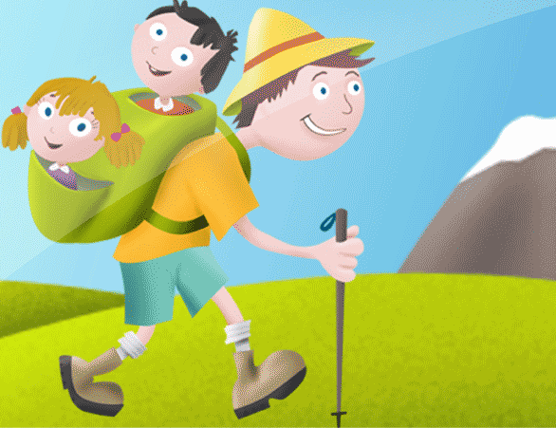
“Pojedziemy na wakacje
razem z mamą, razem z tatą.
Zabierzemy piłkę, namiot
I skakankę. Co ty na to?

Słońce, woda, las już czeka,
wszystkie dzieci woła.
Zabawimy się wesoło,
przed powrotem do przedszkola”.

- SŁUCHANIE OPOWIADANIA CZ. JANCZARSKIEGO PT.: “NA KOLONIE” POŁĄCZONE Z PYTANIAMI OPRACOWANYMI DO TREŚCI UTWORU:

“Pierwszy raz w życiu jedzie Pawełek na kolonie! Mama przygotowuje wyprawę: piżamę, kąpielówki, skarpetki, przybory do mycia.
- Weźmiesz ze sobą igłę i nici? - mówi – Potrafisz chyba przyszyć guzik, gdy się oberwie?
- Jeszcze jak! - przechwala się Pawełek. - Zaraz pokażę, jak to będę robił – zaczyna mocować się z guzikiem u koszuli.
- Co ty robisz? - gniewa się mama. - Nie obrywaj guzika, wierzę ci na słowo.
Gdy nadszedł dzień wyjazdu, Pawełek, dotąd wesoły i podekscytowany zbliżającą się podróżą, naraz posmutniał.
- Mamusiu – mówi – czy odwiedzicie mnie z tatusiem na koloniach?
- Odwiedzimy - obiecuje mama.
- Z Mruczkiem?
Mama uśmiecha się.
- Mruczek będzie czekał na ciebie w domu.
Kot jakby zrozumiał, o czym się mówi, bo zaraz zaczął się łasić do chłopca. Gdy mama wyszła z pokoju, Paweł spojrzał rzewnie na swego przyjaciela.
- Smutno ci będzie beze mnie, prawda? I mnie też będzie ciebie brak...
Co by na to poradzić? Już wiem!
Wkrótce zjawił się tata i wszyscy wyruszyli na dworzec. Ile tam było dzieci! Jaki
gwar! Wszyscy bardzo przejęci cieszyli się, że jadą nad morze w takiej miłej, wesołej gromadzie. Pawełek zapomniał o wszystkim, przyłączył się do kolegów. Wtem...rozległo się ciche, przytłumione miauczenie.
- Kto to miauczy? Tu gdzieś jest kot! - dziwiły się dzieci. Ktoś zawołał:
- To miauczy plecak Pawełka!
Pierwsza domyśliła sie wszystkiego mama. Rozsznurowała plecak – wyskoczył
z niego przerażony Mruczek. Nie było czasu na robienie wymówek Pawełkowi; dzieci wsiadały do wagonów. Mruczek zapomniał już pewnie też o niewygodach, na które naraził go Pawełek. Siedział na ręku mamy i patrzył wesoło na odjeżdżający pociąg.
- Kici, kici, kici!... - wołały dzieci z okien pociągu.
To był bardzo wesoły wyjazd na kolonie”.

PYTANIA DO TREŚCI OPOWIADANIA:
- Dokąd jechał Pawełek?
- O co chłopiec pytał mamę?
- Dlaczego Pawełkowi zrobiło się smutno?
- Co wydarzyło się na dworcu?

- ZABAWA SŁOWNA PT.: “DO PLECAKA WKŁADAM...”:
Rodzic rozpoczyna zabawę słowami: DO PLECAKA WKŁADAM: ŁOPATKĘ.
Dziecko powtarza całe zdanie i dodaje jeden wyraz np.: DO PLECAKA WKŁADAM: ŁOPATKĘ I KREM. Rodzic powtarza całe zdanie i dodaje nowy wyraz. Uczestnicy wymieniają kolejno rzeczy potrzebne nad morzem, w górach, nad jeziorem.

- ĆWICZENIA Z ZAKRESU PROFILAKTYKI LOGOPEDYCZNEJ PT.: “PORZĄDKI PANA JĘZYCZKA”:

„Pan Języczek obudził się z samego rana. Otworzył szeroko drzwi do swojego domku (DZIECI SZEROKO OTWIERAJĄ BUZIĘ). Wyjrzał na zewnątrz (WYSUWAJĄ JĘZYK DO PRZODU) i rozejrzał się w prawo i w lewo (PORUSZAJĄ JĘZYKIEM W PRAWO I W LEWO), aby zobaczyć, jaka jest pogoda. Sprawdził, czy na dachu jego domku nie obluzowały się żadne dachówki (OBLIZYWANIE GÓRNEJ WARGI) i czy schody, które niedawno naprawiał, są w dalszym ciągu w porządku (OBLIZUJĄ DOLNĄ WARGĘ). Wszystko było dobrze. Chciał zamknąć drzwi, ale coś je zablokowało. Otwierał je kilkakrotnie (ZBLIŻAJĄ USTA DO SIEBIE I ROZCIĄGAJĄ NA BOKI). W końcu mu się udało. Drzwi zatrzęsły się (PARSKAJĄ – WYKONUJĄ WIBRACYJNE RUCHY WARG). Pan Języczek postanowił posprzątać w swoim domku, ponieważ mieli odwiedzić go przyjaciele. Powycierał kurze na szafie (MASUJĄ JĘZYKIEM GÓRNE DZIĄSŁA POD WARGĄ – USTA MAJĄ ZAMKNIĘTE), powybierał śmieci spod łóżka (MASUJĄ DZIĄSŁA NA DOLE ZA ZĘBAMI – USTA mają LEKKO OTWARTE), zebrał pajęczyny z sufitu (MASUJĄ PODNIEBIENIE – USTA mają OTWARTE) i pozamiatał całe mieszkanie (SZYBKO RUSZAJĄ JĘZYKIEM W RÓŻNYCH KIERUNKACH W BUZI – USTA mają OTWARTE). Otworzył okno, aby przewietrzyć (NABIERAJĄ POWIETRZA, PRZETŁACZAJĄ JE Z JEDNEGO POLICZKA DO DRUGIEGO). Pan Języczek bardzo się zmęczył tymi porządkami. Położył się więc na swoim łóżeczku, aby odpocząć (UKŁADAJĄ JĘZYK ZA DOLNYMI ZĘBAMI) i już po chwili w jego domku dochodziło ciche chrapanie (NAŚLADUJĄ CHRAPANIE). Ciiiiiiiiiiiiiiiiiiiiiiiiiiii! (DŁUGIE POWTARZANIE NA WYDECHU). Nie przeszkadzajmy mu. Kiedy Pan Języczek smacznie spał, na dworze zbierało się na burzę. Zerwał się wiatr i drzewa szumiały coraz głośniej (NAŚLADUJĄ SZUM DRZEW: SZSZSZSZSZSSZSZ). Przerażone wróble zaczęły ćwierkać (ćwir, ćwir), a kukułka nawoływała inne ptaki, aby się pochowały (kuku...). Krople deszczu uderzały o szyby (kap, kap),
a woda w sadzawce bulgotała (bul, bul, bul). Mruczek na płocie przeraźliwie miałczał (miauuuuu), a Burek przy budzie szczekał (hau, hau). W oddali słychać było pohukiwanie sowy (uchuuuuuu, uchuuuuuu) i stukanie dzięcioła, który zdenerwowany coraz szybciej stukał w drzewo (puk, puk). Małgosia uciekała przed deszczem, a jej buty chlapały po kałużach (chlup, chlup). Brudna woda rozpryskiwała się wkoło (pac, pac). Dziewczynka była już blisko domu. Otworzyła drzwi, które przeciągle skrzypnęły (iiiiiiiiiiiiiiiii) i już była bezpieczna. Z tej wielkiej radości zaczęła nucić swoją ulubioną melodię (lalalallalallaaa).”

- ROZWIĄZYWANIE ZAGADEK E. STADTMULLER pt.: “WAKACJE”:

ZAGADKA 1:
“Wakacje są świetną porą, by się wybrać nad .........,
gdzie po szmaragdowej toni, żaglówka żaglówkę goni”.
(JEZIORO)

ZAGADKA 2:
“Jest tam wieża – kontrolna
I pasy – startowe,
są też samoloty do lotu gotowe”.
(LOTNISKO)

ZAGADKA 3:
“Dojeżdża do celu pociąg osobowy.
Wita go znajomy .............kolejowy”.
(DWORZEC)

ZAGADKA 4:
Gdy przyjdzie lata pora gorąca,
chronią twe oczy przed blaskiem słońca”.
(OKULARY PRZECIWSŁONECZNE)

ZAGADKA 5:
“Czy upalnie czy deszczowo,
pełni straż nad twoją głową.
Ten plażowy, kolorowy,
przed słońcem chronić gotowy”.
(PARASOL)

ZAGADKA 6:
“Czas słońca, zabawy i złotej swobody,
wspaniałych wędrówek i letniej przygody”.
(WAKACJE)

ZAGADKA 7:
“Radośc to ogromna, gdy o letniej porze,
uda sie z rodzinką wyjechać nad ....”.
(MORZE)

- ZABAWA DYDAKTYCZNA PT.: “PAKUJEMY PLECAK NA WAKACJE”:
Dzieci nazywają przedmioty przedstawione na obrazkach, np.: latarka, aparat, buty, spodnie, koc, czapka, okulary, wazon, grabie, telewizor; wyszukują wśród nich te, które przydadzą się podczas wakacyjnych wędrówek.

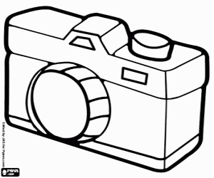
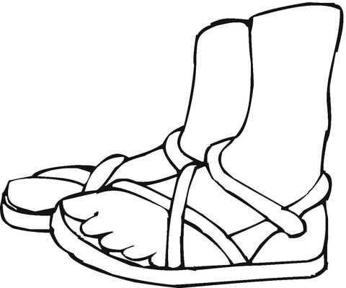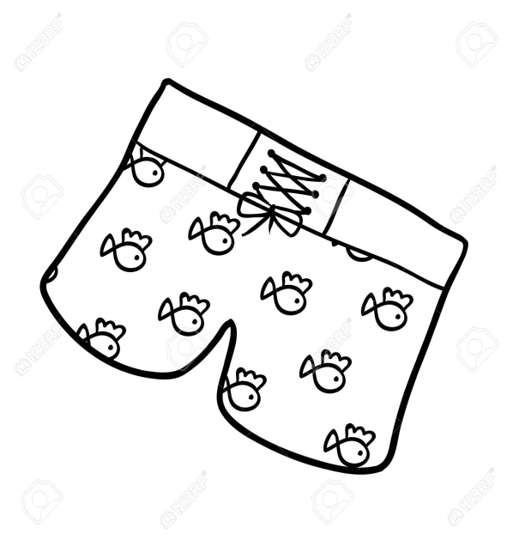

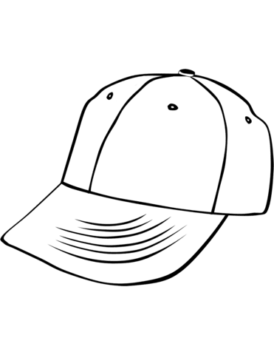

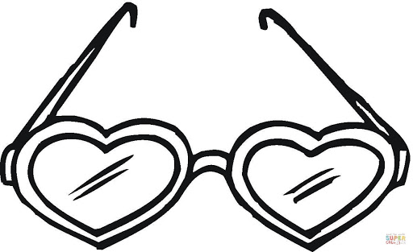

- ĆWICZENIE ANALIZY I SYNTEZY WZROKOWEJ “WAKACJE”:
Dziecko ogląda obrazek przez chwilę. Następnie rodzic rozcina obrazek na 6 części. Dziecko ma za zadanie ułożyć obrazek w całość, a następnie nakleić go na karton i pokolorować.

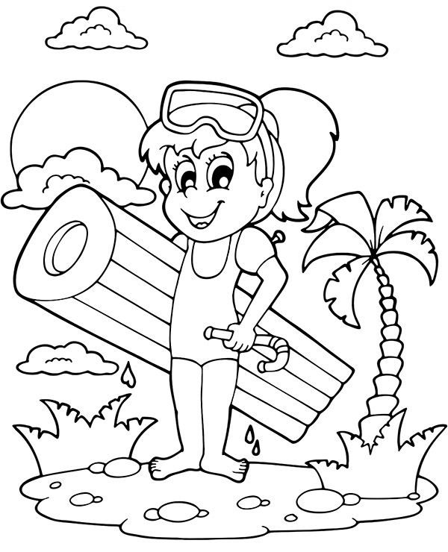

13. KARTY PRACY DLA DZIECI:

I SEGREGOWANIE RZECZY PRZYDATNYCH W GÓRACH I NAD MORZEM

II UZUPEŁNIANIE ZDAŃ BRAKUJĄCYMI WYRAZAMI – dla chętnych dzieci

III RYSOWANIE TYLU KROPEK POD OBRAZKAMI ILE SYLAB SŁYCHAĆ W ICH NAZWACH

IV LICZENIE GŁOSEK I KOLOROWANIE GAŁEK LODÓW – dla chętnych dzieci

V WYODRĘBNIANIE RZECZY PRZYDATNYCH NA PLAŻY LUB NA BASENIE

VI ZESTAW ĆWICZEŃ GRAFOMOTORYCZNYCH

VII MOZAIKA: LATO I WAKACJE

VIII ĆWICZENIE SPOSTRZEGAWCZOŚCI - ZNAJDOWANIE SZCZEGÓŁÓW RÓŻNIĄCYCH OBRAZKI

